ООО «ФАРБЕН ГРУПП»
620010, г. Екатеринбург,
ул. Революции, 29, литер А
тел.: (343) 243-54-03

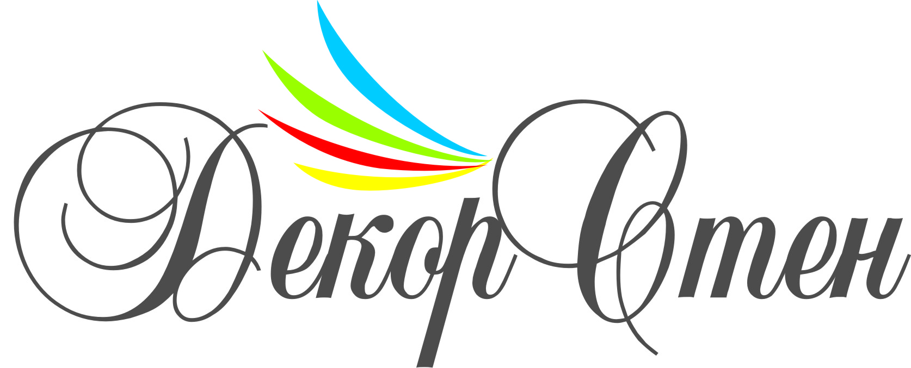
Компания «ДекорСтен» ИП Ласьков С.В
624090, Свердловская обл., г.В.Пышма,
ул. Петрова, 39, оф. 27
тел.: (343) 207-07-10

Уважаемые партнеры!
Приглашаем Вас принять участие в семинаре на тему:
«Обзор декоративных материалов Ozon и ДекорСтенов»

Дата проведения: 16 июня 2022 года
Время проведения: 12:00 – 16:00 (возможны небольшие изменения)
Место проведения: г. Екатеринбург, Переулок Северный 2А, 2-й этаж, офис 200
В семинаре примут участие:
Директор ООО «ФАРБЕН ГРУПП» - Соколов Александр Эдуардович,
Руководитель компании «ДекорСтен» - Ласьков Сергей Владимирович,
Внештатный технический консультант, руководитель направления декоративных покрытий ТМ Haftmann и владелец салона Moler – Гусаков Антон Сергеевич.
Программа семинара:
12:00 – 14:00 Знакомство с актуальным ассортиментом декоративных штукатурок ТМ Ozon. Демонстрация техник нанесения Арт-Бетон, Шёлк, Муссон-премиум.
14:00 – 14:30 Кофе-брейк
14:30 – 16:00 Знакомство с декоративно-текстильными покрытиями ДекорСтен. Демонстрация технологии нанесения.

Рады Вашему сотрудничеству!!!

